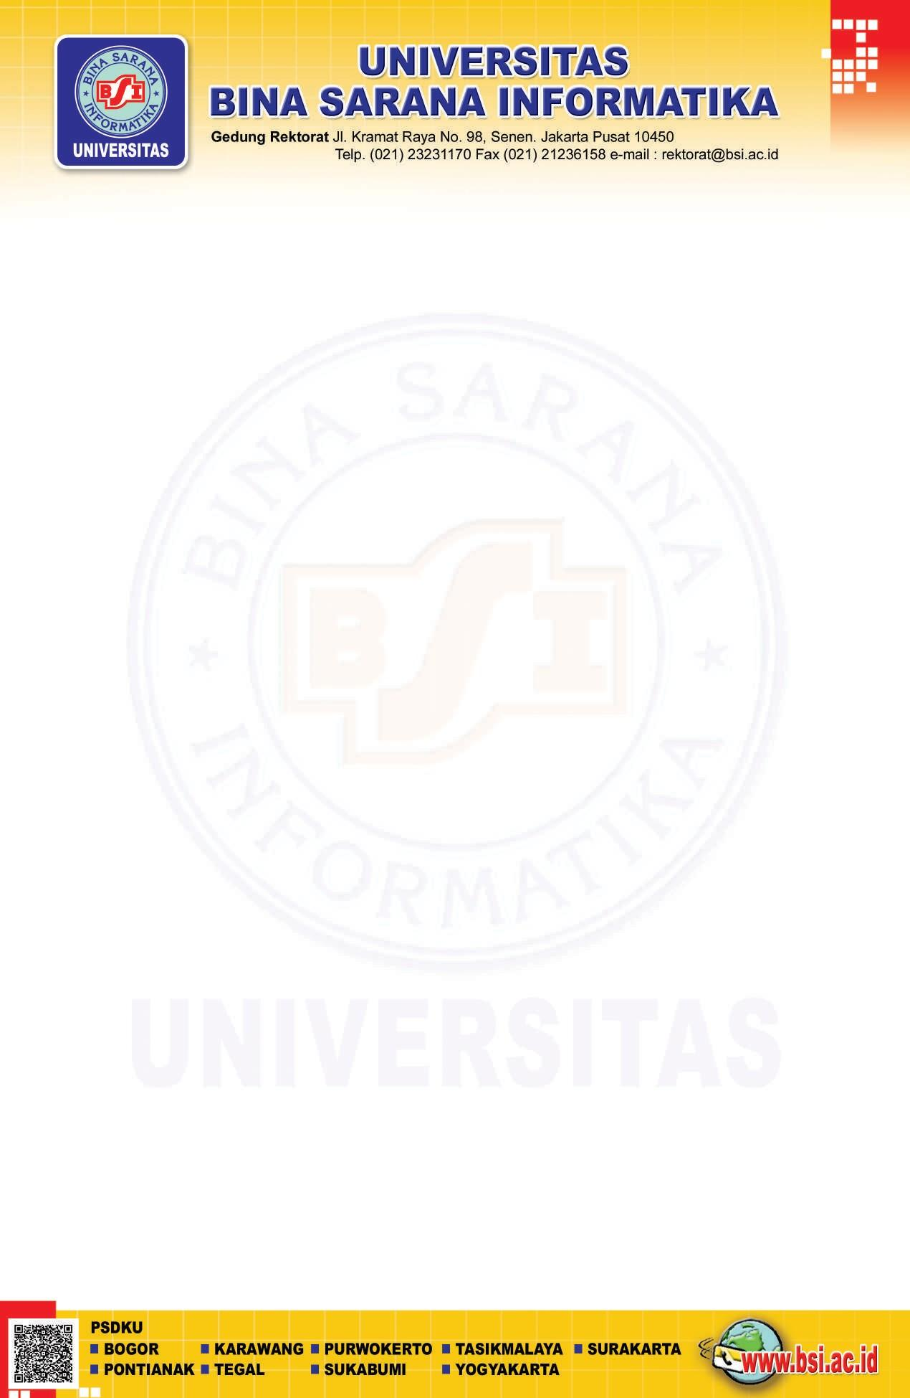

Jakarta, …………………….
Nomor : 430/MARKOM-UBSI/X/2026
Lampiran : 1 lembar
Perihal : Permohonan Rekomendasi dan Undangan Kehadiran Kegiatan Seminar Pemuda Digital 2026
(“tema………………………”)
Kepada Yth.
………………………..
di Tempat

Dengan Hormat,
Seiring dengan pesatnya perkembangan teknologi Artificial Intelligence (AI) dan digital content, Universitas Bina Sarana Informatika menyelenggarakan kegiatan Seminar Pemuda Digital 2026 dengan tema “…………………….”, yang akan dilaksanakan pada:
Hari/Tanggal : ………………………
Waktu : ………………………
Tempat : ………………………
………………………
Fasilitas : ………………………
Sehubungan dengan hal tersebut, kami memohon rekomendasi ……………………… untuk mengikutsertakan 1 (satu) orang ……………………… dari setiap sekolah dalam kegiatan seminar ini. Biaya partisipasi sebesar Rp200.000,-/peserta, namun khusus relasi sekolah diberikan pembebasan biaya (GRATIS) dengan kuota terbatas maksimal ……………………… sekolah.
Seminar ini akan menghadirkan pembicara nasional dan profesional, di antaranya:
- ………………………
- ………………………
Melalui kegiatan ini, diharapkan para guru dapat memperoleh wawasan, inspirasi, serta strategi praktis dalam memanfaatkan perkembangan AI dan digital content untuk menciptakan pembelajaran yang lebih kreatif, inovatif, dan relevan dengan kebutuhan generasi saat ini.
Pendaftaran paling lambat hari ………………………. Berikut link pendaftaran Khusus Relasi Sekolah: ………………………
Untuk konfirmasi dan informasi lebih lanjut, dapat menghubungi ……………………… Demikian permohonan rekomendasi sekaligus undangan kehadiran ini kami sampaikan. Besar harapan kami ……………………… dapat mendukung dan berpartisipasi dalam kegiatan ini. Atas perhatian dan kerja samanya, kami ucapkan terima kasih.

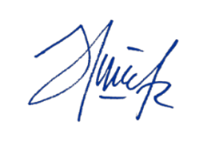

Hormat kami,

Syaifur Rahmatullah AR, M.Kom
Plt. Marketing Komunikasi BSI Group

*) Lampiran:
DAFTAR NAMA SEKOLAH UNDANGAN
YANG DI UNDANG OLEH KEPALA KAMPUS

Nama Kampus | Nama Sekolah

